De Roddelquiz 7 14=5

1. **Waarom wordt donderdag 27 februari voor Nederland een hele belangrijke, maar vooral spannende dag?**

* Op het Amsterdamse Rembrandtsplein wordt dan Café Mille Colonnes geopend, waar als eerste café in Nederland bier wordt getapt met behulp van koolzuurgas in plaats van gewone lucht
* Tussen het Leidscheplein en het Haarlemmerplein in Amsterdam gaat de eerste elektrische stadstram van Nederland rijden
* In Den Haag wordt dan de eerste van een serie brievenbussen geplaatst. Daarmee wordt de invoering van de postzegel voorbereid
* Op dat historische moment zal Claude zijn nummer voor het Eurovisie Songfestival onthullen, een aankondiging die de muziekgeschiedenis voorgoed zal veranderen.

1. 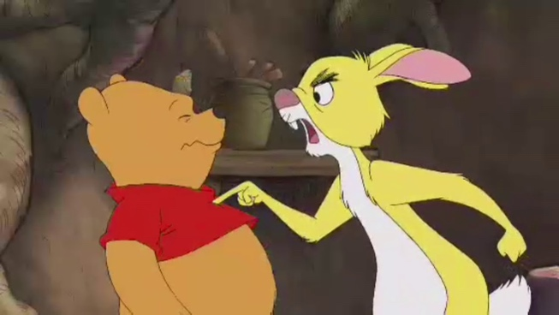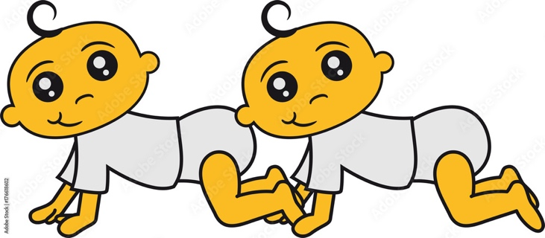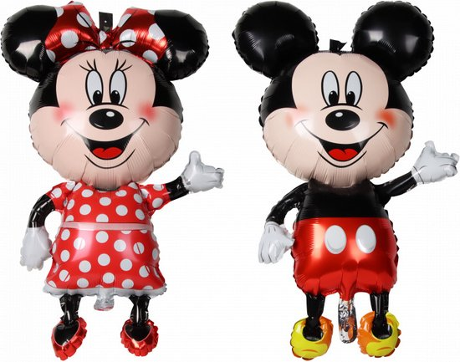**Wat wordt gezien als engste aflevering van een kinderserie ooit?**

Aflevering van Winnie de Poeh waarin Konijn agressieproblemen toont

Aflevering van Mickey Mouse waarin hij en Minnie in een ballon veranderen

Aflevering 3 van Duo brüder zwillinge krabbeln und laufen klein und süß

1. **Wat was de meest gegoogelde vraag van deze week?**

* Is er een temperatuur waarbij Marjolein Keuning geen leren jas draagt?
* Kan je met een ov-kaart betalen in Van der Valk hotels?
* Gaat Ed Sheeran dood?
* Wanneer begint de herfst?

1. **Welke historische gebeurtenis is de reden waarom huizen in België niet zwart van kleur mogen zijn?**

* 1830: de grote mogendheden erkenden de scheiding van België en Nederland (met zwarte revolutievlaggen wordt geprotesteerd vanuit de Nederlanden)
* 2015: Loïc Nottet weet zich met zijn nummer niet te kwalificeren voor de finale van het Eurovisie Songfestival en de gemoederen van België kleuren zwart
* 1959: Congo wordt onafhankelijk van België en België wil niet langer geassocieerd worden met de tijd waarin ze de zwarte bevolking van Congo ‘mango’s’ noemden
* 2009: Gert Verhulst koopt het alleenrecht op zwarte huizen in België

**5. Teken een priemgetal**

1. **5.**

1. **Welk choquerend feit is deze week aan het licht gekomen door oude documenten?**

* Julius Caesar was geboren als slaaf
* Woordenboekmaker Van Dale is opgepakt
* Napoleon is niet natuurlijk gestorven maar vermoord door een Hibiscus
* Tijdens hun oprichting in 1887 hebben de Albert Heijn en Coop een gentlemen’s agreement gesloten

1. **Kast verven tegen een witte muur: welke kleur kies je volgens de schilderwetten?**

* Zwart
* Lichtroze
* Taupe
* Dezelfde witte tint
* Houtbruin

1. Afbeelding met Menselijk gezicht, tekst, persoon, kleding

   Automatisch gegenereerde beschrijving**Wat deed Thomas de dag nadat hij erachter was gekomen dat zijn vriendin vreemd was gegaan met zijn beste vriend?**

* Niets
* Hij liet het los, focuste op zichzelf en genoot weer van het leven
* Hij joeg hun auto’s over de autowegen heen en knalde met 120  
  kilometer per uur door wat rode lichten heen
* Hij speelde vies, maar bedachtzaam. Hij maakte een reeks pikante   
  foto’s van zichzelf met zijn beste vriend en stuurde die naar zijn vriendin

1. **Welk feit over Hellevoetsluis is echt waar?**

* Tot 1877 was Hellevoetsluis gesplitst in twee kleinere dorpen: ‘Helle’ en ‘Voetsluis’
* Hellevoetsluis heet Hellevoetsluis sinds Max Hellevoet in 1580 de stad wist te bevrijden van Filips II door een wateraanval via de sluis in de stad
* De sluis van Hellevoetsluis had corona kunnen voorkomen
* In het buitenland staat Hellevoetsluis bekend als The city of witchcraft en wizardry

1. **Onderstreep de kleuren wicky die niet bestaan?**

Rood, oranje, geel, groen, blauw, paars, roze, grijs, **zwart**, wit

1. **Afbeelding met buitenshuis, persoon, auto, kleding

   Automatisch gegenereerde beschrijvingAfbeelding met Modeaccessoire, Menselijk gezicht, persoon, tatoeage

   Automatisch gegenereerde beschrijvingAfbeelding met tekst, kleding, person, persoon

   Automatisch gegenereerde beschrijvingAfbeelding met tekenfilm

   Automatisch gegenereerde beschrijvingAfbeelding met Menselijk gezicht, persoon, kleding, glimlach

   Automatisch gegenereerde beschrijvingWat was de meest gedeelde afbeelding deze week op het internet in Nederland?**

*Wat stopt André in Fernando’s mond? En is dat nou Elvis?*

*Is het Bol mannetje nou van huidskleur gewisseld?*

*Is dit nou Isabel of Nina ten Brink?*

*Hoezo is C.R.O zo dik? Heeft hij alle burgers opgegeten?* 

*Is dat nou Zucchero? Hij leeft dus nog?*

1. **Pearl Jozefszoon heeft All about that bass gezongen met behulp van de gestolen fiets van Thomas Berge?**

* Waar
* Niet waar

1. **Wat is er deze week gebeurd?**

* Jan Smit heeft ¾ van het veroverde gebied van zijn zus Monique opgesplixt
* Tijdens een toespraak van de toekomstige president van Argentinië (Khea) vloog er opeens een uil over
* Ditonellapiaga is ontvoerd

1. **Afbeelding met persoon, Menselijk gezicht, person, kleding

   Automatisch gegenereerde beschrijvingAfbeelding met persoon, auto, Menselijk gezicht, person

   Automatisch gegenereerde beschrijvingAfbeelding met persoon, gras, Menselijk gezicht, liggen

   Automatisch gegenereerde beschrijvingAfbeelding met persoon, kus, kleding, Menselijk gezicht

   Automatisch gegenereerde beschrijving Aangezien deze week de opnames zijn begonnen van het derde seizoen van Un Professore, gaan we even uw geheugen opfrissen. Wat is niet gebeurd in de laatste aflevering van seizoen 2 van Un Professore?**
2. **Afbeelding met persoon, Menselijk gezicht, buitenshuis, kleding

   Automatisch gegenereerde beschrijving**

Manuel en Simone termineren tentatief als gabber en trawant

Krenkend ajuus inter Mimmo en Simone in de roemrijke librije

Simone en Mimmo geraken niet meer samsam door inhibering van de prinsemarij

Dante gaat ter ziele voor de oculus van zijn telg en het residu van zijn kwekelingen

1. **Wat is de hoofdstad van Australië (tip: Rutger Vink)?**